模拟器License激活SOP
由于模拟器背包未配置Dongle（TwinCAT硬件狗），所以TwinCAT软件License7天会失效一次。
下面描述License激活的方法（只有License有效，TwinCAT才能切换为运行模式，整机才能正常运行）

- 进入模拟器系统后，输入账户信息（账户：admin；密码：admin）后，点击登录
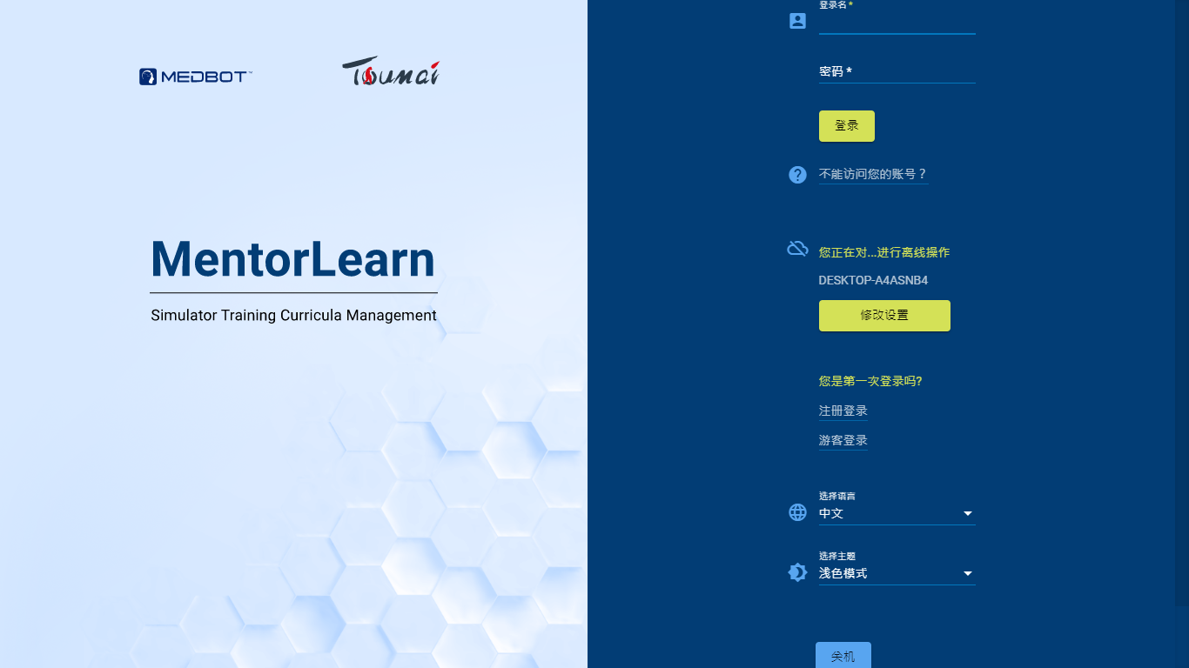
- 点击右上角的退出，选择退出到桌面
- 找到任务栏右下角的TwinCAT小图标，单击后，找到TwinCAT XAE（VS 2015）单击打开
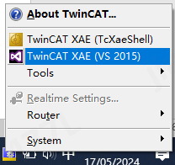
- 点击FileNewProject...，选择TwinCAT ProjectTwinCAT XAE Project（XML format）
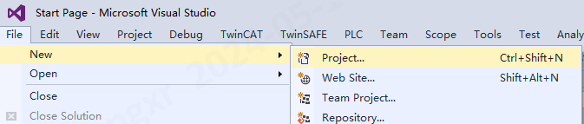
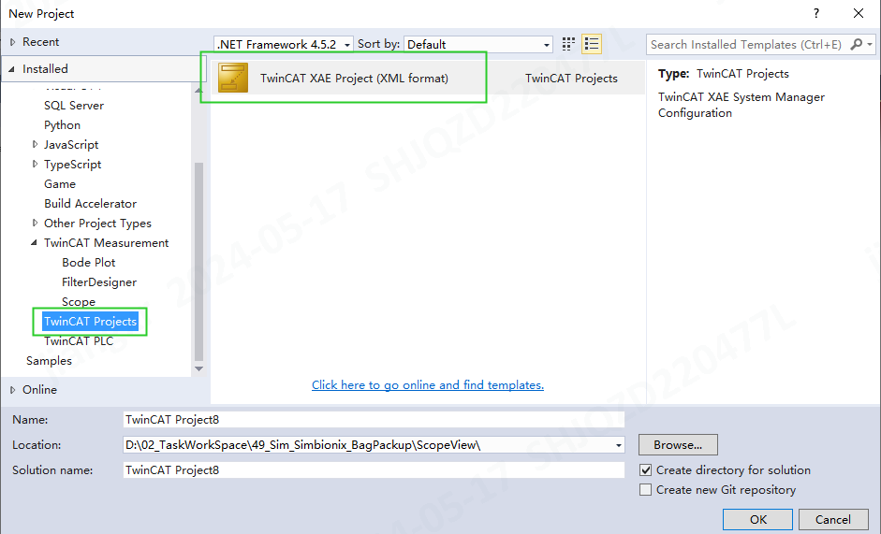
- 左侧Solution列表中找到LicenseManager Licenses箭头TC1200 TC3 PLC，勾选cpu license
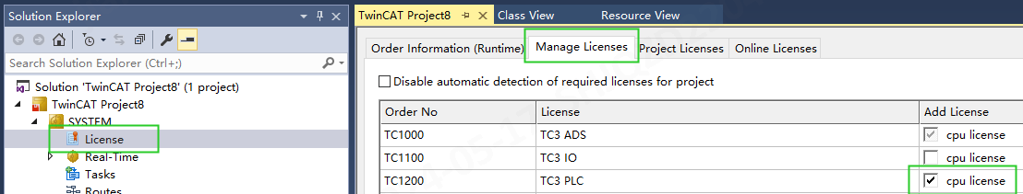
- 在Order information（Runtime）选项卡中点击“7 Days Trial License...”
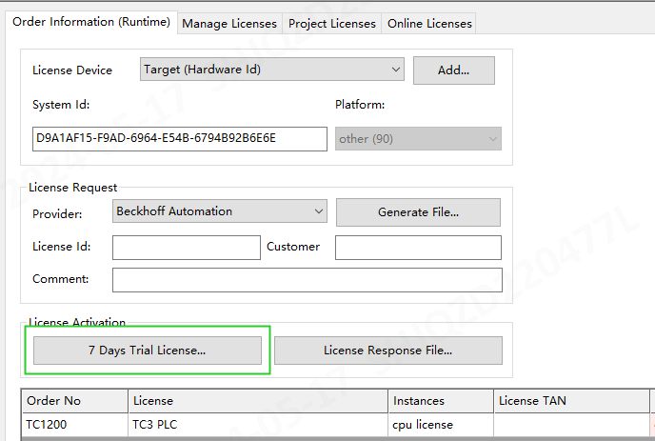
输入安全码后点击OK
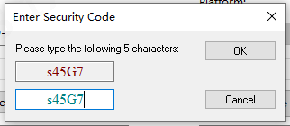
对应生成7天License文件
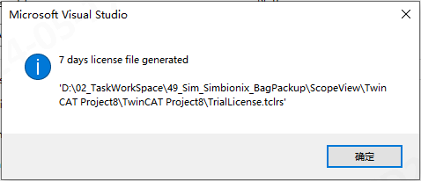
- 找到任务栏TwinCAT小图标，选择SystemStart/Restart就又可以使用7天了。
